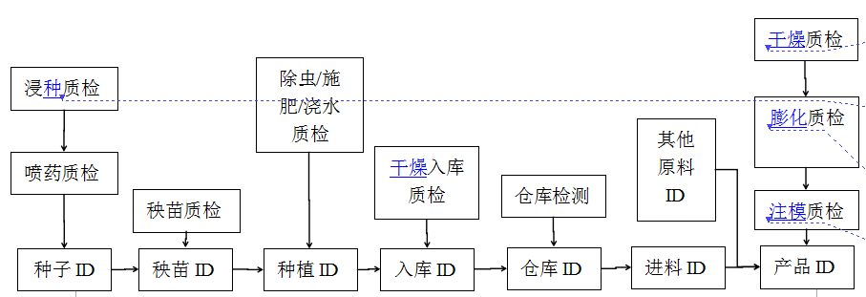

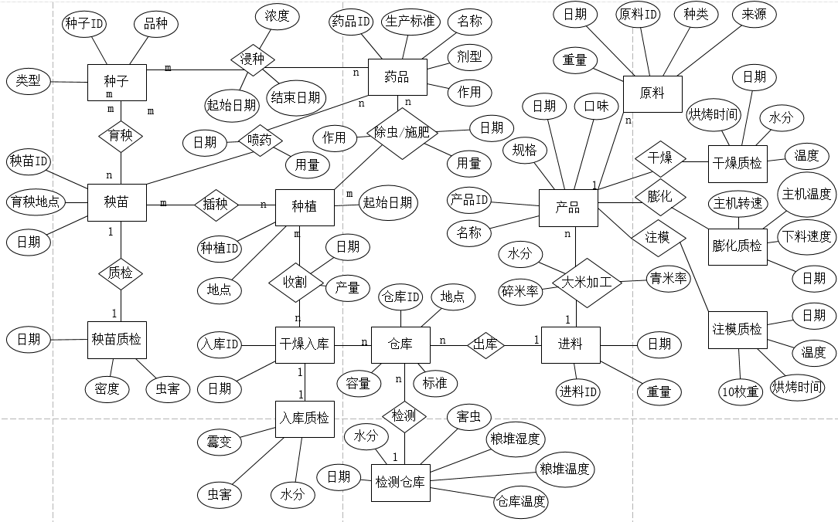

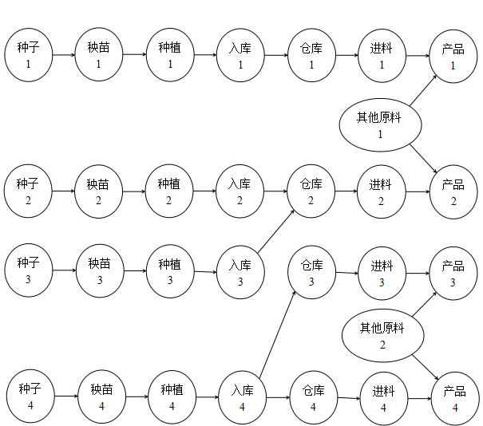

1

|  |  |  |  |
| --- | --- | --- | --- |
| 种子表 | 种子ID | 品种 | 类型 |
| 种子1 | JZ361JX0117020101 | 江早361 | 早稻 |
| 种子2 | ZJZ17ZJ0217020101 | 中嘉早17 | 早稻 |
| 种子3 | ZLY171ZJ0217020101 | 株两优171 | 早稻 |
| 种子4 | TLY83HN0117020101 | 潭两优83 | 早稻 |

（原料如种子、药品、肥料等的批次编码方式：原料品种编码+原料产地编码+仓库编码+原料入库日期+流水号）

2

|  |  |  |  |  |  |
| --- | --- | --- | --- | --- | --- |
| 药品表 | 药品ID | 名称 | 剂型 | 生产标准 | 作用 |
| 药品1 | XDJBJ0317012001 | 消毒剂 | 液态 | 国标 | 消毒 |
| 药品2 | CCJHB0317012501 | 除虫剂 | 液态 | 国标 | 除虫 |
| 药品3 | KJJBJ0317020101 | 咯菌腈 | 悬浮剂 | Q/320583GQB | 杀菌 |
| 药品4 | FHCBJ0317021001 | 氟环唑 | 悬浮剂 | Q/SSCC101-2011 | 杀菌 |
| 药品5 | MXABJ0317021801 | 咪鲜胺 | 水乳剂 | GB22625-2008 | 杀菌 |

（原料如种子、药品、肥料等的批次编码方式：原料品种编码+原料产地编码+仓库编码+原料入库日期+流水号）

3

|  |  |  |  |  |  |
| --- | --- | --- | --- | --- | --- |
| 浸种表 | 种子ID | 药品ID | 浓度（ml/L） | 起始日期 | 结束日期 |
| JZ361JX0117020101XDJBJ031701200117031401 | JZ361JX0117020101 | XDJBJ0317012001 | 29.5 | 2017-3-14 | 2017-3-15 |
| ZJZ17ZJJL0217020101XDJBJ031701200117031501 | ZJZ17ZJJL0217020101 | XDJBJ0317012001 | 30 | 2017-3-15 | 2017-3-16 |
| ZLY171ZJ0217020101XDJBJ031701200117031601 | ZLY171ZJ0217020101 | XDJBJ0317012001 | 33 | 2017-3-16 | 2017-3-17 |
| TLY83HN0117020101XDJBJ031701200117031701 | TLY83HN0117020101 | XDJBJ0317012001 | 32 | 2017-3-17 | 2017-3-18 |

（浸种信息编码：种子批次编码+药品批次编码+加工日期+流水号）

4

|  |  |  |  |
| --- | --- | --- | --- |
| 秧苗表 | 秧苗ID | 育秧地点 | 育秧起始日期 |
| 秧苗1 | JZ361JX0117020101XDJBJ031701200117031401DP217031601 | 2号大棚 | 2017-3-16 |
| 秧苗2 | ZJZ17ZJJL0217020101XDJBJ031701200117031501DP117031701 | 1号大棚 | 2017-3-17 |
| 秧苗3 | ZLY171ZJ0217020101XDJBJ031701200117031601HY17031801 | 红阳育秧工厂 | 2017-3-18 |
| 秧苗4 | TLY83HN0117020101XDJBJ031701200117031701HY17031901 | 红阳育秧工厂 | 2017-3-19 |

（秧苗批次编码：浸种信息编码+苗圃编码+加工日期+流水号）

5

|  |  |  |
| --- | --- | --- |
| 种子-秧苗批次转换表 | 种子ID | 秧苗ID |
| 种子1-秧苗1 | JZ361JX0117020101 | JZ361JX0117020101XDJBJ031701200117031401DP217031601 |
| 种子2-秧苗2 | ZJZ17ZJJL0217020101 | ZJZ17ZJJL0217020101XDJBJ031701200117031501DP117031701 |
| 种子3-秧苗3 | ZLY171ZJ0217020101 | ZLY171ZJ0217020101XDJBJ031701200117031601HY17031801 |
| 种子4-秧苗4 | TLY83HN0117020101 | TLY83HN0117020101XDJBJ031701200117031701HY17031901 |

6

|  |  |  |  |  |
| --- | --- | --- | --- | --- |
| 秧苗施药表 | 秧苗ID | 药品ID | 用量(ml/kg) | 日期 |
| JZ361JX0117020101XDJBJ031701200117031401DP217031601KJJBJ031702010117031601 | JZ361JX0117020101XDJBJ031701200117031401DP217031601 | KJJBJ0317020101 | 20.5 | 2017-3-16 |
| ZJZ17ZJJL0217020101XDJBJ031701200117031501DP117031701KJJBJ031702010117031701 | ZJZ17ZJJL0217020101XDJBJ031701200117031501DP117031701 | KJJBJ0317020101 | 22 | 2017-3-17 |
| ZLY171ZJ0217020101XDJBJ031701200117031601HY17031801KJJBJ031702010117031801 | ZLY171ZJ0217020101XDJBJ031701200117031601HY17031801 | KJJBJ0317020101 | 23 | 2017-3-18 |
| TLY83HN0117020101XDJBJ031701200117031701HY17031901KJJBJ031702010117031901 | TLY83HN0117020101XDJBJ031701200117031701HY17031901 | KJJBJ0317020101 | 21 | 2017-3-19 |

（育秧施药信息编码：育秧批次编码+药品批次编码+加工日期+流水号）

7

|  |  |  |  |  |
| --- | --- | --- | --- | --- |
| 秧苗质检表 | 秧苗ID | 密度（kg/㎡） | 虫害 | 日期 |
| JZ361JX0117020101XDJBJ031701200117031401DP217031601170326FW006222FW00630FW00628101 | JZ361JX0117020101XDJBJ031701200117031401DP217031601 | 0.344 | 无 | 2017-3-26 |
| ZJZ17ZJJL0217020101XDJBJ031701200117031501DP117031701170326FW006222FW00630FW00628101 | ZJZ17ZJJL0217020101XDJBJ031701200117031501DP117031701 | 0.356 | 无 | 2017-3-26 |
| ZLY171ZJ0217020101XDJBJ031701200117031601HY17031801170328FW006222FW00630FW00628101 | ZLY171ZJ0217020101XDJBJ031701200117031601HY17031801 | 0.360 | 无 | 2017-3-28 |
| TLY83HN0117020101XDJBJ031701200117031701HY17031901170328FW006222FW00630FW00628101 | TLY83HN0117020101XDJBJ031701200117031701HY17031901 | 0.350 | 无 | 2017-3-28 |

（秧苗质检信息编码：育秧批次编码+日期+检验人编码+审核人编码+批准人编码+流水号）

8

|  |  |  |  |
| --- | --- | --- | --- |
| 种植表 | 种植ID | 种植地点 | 种植起始日期 |
| 种植1 | NT4JZ361JX0117020101XDJBJ031701200117031401DP21703160117040201 | 4号农田 | 2017-4-2 |
| 种植2 | NT3ZJZ17ZJJL0217020101XDJBJ031701200117031501DP11703170117040301 | 3号农田 | 2017-4-3 |
| 种植3 | NT1ZLY171ZJ0217020101XDJBJ031701200117031601HY1703180117040401 | 1号农田 | 2017-4-4 |
| 种植4 | NT2TLY83HN0117020101XDJBJ031701200117031701HY1703190117040501 | 2号农田 | 2017-4-5 |

（移栽批次编码：地块编码+育秧批次编码+加工日期+流水号）

9

|  |  |  |
| --- | --- | --- |
| 秧苗-种植批次转换表 | 秧苗ID | 种植ID |
| 秧苗1-种植1 | JZ361JX0117020101XDJBJ031701200117031401DP217031601 | NT4JZ361JX0117020101XDJBJ031701200117031401DP21703160117040201 |
| 秧苗2-种植2 | ZJZ17ZJJL0217020101XDJBJ031701200117031501DP117031701 | NT3ZJZ17ZJJL0217020101XDJBJ031701200117031501DP11703170117040301 |
| 秧苗3-种植3 | ZLY171ZJ0217020101XDJBJ031701200117031601HY17031801 | NT1ZLY171ZJ0217020101XDJBJ031701200117031601HY1703180117040401 |
| 秧苗4-种植4 | TLY83HN0117020101XDJBJ031701200117031701HY17031901 | NT2TLY83HN0117020101XDJBJ031701200117031701HY1703190117040501 |

10

|  |  |  |  |  |  |
| --- | --- | --- | --- | --- | --- |
| 除虫施肥表 | 种植ID | 药品ID | 浓度（ml/L） | 作用 | 日期 |
| CCJHB0317012501NT417061801 | NT4JZ361JX0117020101XDJBJ031701200117031401DP21703160117040201 | CCJHB0317012501 | 8.5 | 防治稻瘟、叶枯、纹枯 | 2017-6-18 |
| CCJHB0317012501NT317061802 | NT3ZJZ17ZJJL0217020101XDJBJ031701200117031501DP11703170117040301 | CCJHB0317012501 | 9 | 防治稻瘟、叶枯、纹枯 | 2017-6-18 |
| CCJHB0317012501NT117061803 | NT1ZLY171ZJ0217020101XDJBJ031701200117031601HY1703180117040401 | CCJHB0317012501 | 9 | 防治稻瘟、叶枯、纹枯 | 2017-6-18 |
| CCJHB0317012501NT217061804 | NT2TLY83HN0117020101XDJBJ031701200117031701HY1703190117040501 | CCJHB0317012501 | 8.7 | 防治稻瘟、叶枯、纹枯 | 2017-6-18 |

（施药批次编码：药品批次编码+地块编码+施药日期+流水号）

11

|  |  |  |  |  |
| --- | --- | --- | --- | --- |
| 入库表 | 入库ID | 收割日期 | 入库量（kg） | 入库日期 |
| 入库1 | NT4201707202627101 | 2017-7-20 | 26271 | 2017-7-24 |
| 入库2 | NT32017072141156501 | 2017-7-21 | 411565 | 2017-7-25 |
| 入库3 | NT12017072243990601 | 2017-7-22 | 439906 | 2017-7-26 |
| 入库4 | NT22017072342178101 | 2017-7-23 | 421781 | 2017-7-27 |

（入库和收获批次号相同，收获批次编码：地块编码+收获量+日期+流水号）

12

|  |  |  |  |
| --- | --- | --- | --- |
| 种植-入库批次转换表 | | 种植ID | 入库ID |
| 种植1-入库1 | NT4JZ361JX0117020101XDJBJ031701200117031401DP21703160117040201 | | NT4201707202627101 |
| 种植2-入库2 | NT3ZJZ17ZJJL0217020101XDJBJ031701200117031501DP11703170117040301 | | NT32017072141156501 |
| 种植3-入库3 | NT1ZLY171ZJ0217020101XDJBJ031701200117031601HY1703180117040401 | | NT12017072243990601 |
| 种植4-入库4 | NT2TLY83HN0117020101XDJBJ031701200117031701HY1703190117040501 | | NT22017072342178101 |

13

|  |  |  |  |  |
| --- | --- | --- | --- | --- |
| 入库质检表 | 入库ID | 霉变 | 虫害 | 水分含量（%） |
| NT4201707202627101170816FW00702FW00656FW0026401 | NT4201707202627101 | 无 | 无 | 13.1 |
| NT32017072141156501170817FW00702FW00656FW0026401 | NT32017072141156501 | 无 | 无 | 13 |
| NT12017072243990601170818FW00702FW00656FW0026401 | NT12017072243990601 | 无 | 无 | 13.1 |
| NT22017072342178101170819FW00702FW00656FW0026401 | NT22017072342178101 | 无 | 无 | 13.1 |

（稻谷质检批次编码：收获批次编码+日期+检验人编码+审核人编码+批准人编码+流水号）

14

|  |  |  |  |  |
| --- | --- | --- | --- | --- |
| 仓库表 | 仓库ID | 地点 | 容量（t） | 标准 |
| 仓库1 | CK5 | 湖北监利新沟银欣米业厂 | 9676 | 标准 |
| 仓库2 | CK6 | 湖北监利新沟银欣米业厂 | 9370 | 标准 |
| 仓库3 | CK7 | 湖北监利新沟银欣米业厂 | 8869 | 标准 |
| 仓库4 | CK8 | 湖北监利新沟银欣米业厂 | 9641 | 标准 |

15

|  |  |  |
| --- | --- | --- |
| 入库-仓库号批次转换表 | 入库ID | 仓库ID |
| 入库1-仓库1 | NT4201707202627101 | CK5 |
| 入库2-仓库2 | NT32017072141156501 | CK6 |
| 入库3-仓库2 | NT12017072243990601 | CK6 |
| 入库4-仓库3 | NT22017072342178101 | CK7 |
| 入库4-仓库4 | NT22017072342178101 | CK8 |

16

|  |  |  |  |  |  |  |  |
| --- | --- | --- | --- | --- | --- | --- | --- |
| 仓库检测表 | 仓库ID | 稻谷水分（%） | 害虫 | 仓库温度（℃） | 仓库相对湿度（%） | 粮堆温度（℃） | 日期 |
| 仓库1 | CK5 | 13.5 | 无 | 26.5 | 70 | 31 | 2017-8-27 |
| 仓库2 | CK6 | 13.5 | 无 | 26.5 | 70 | 31 | 2017-8-27 |
| 仓库3 | CK7 | 13.4 | 无 | 25 | 71 | 30 | 2017-8-29 |
| 仓库4 | CK8 | 13.4 | 无 | 25 | 71 | 30 | 2017-8-29 |

17

|  |  |  |  |  |  |  |
| --- | --- | --- | --- | --- | --- | --- |
| 进料表（大米加工） | 进料ID | 稻谷重量（kg） | 大米水分含量（%） | 碎米率（%） | 青米率（%） | 日期 |
| 进料1 | CK5DMJG0117082801 | 169440 | 14.5 | 3.5 | 2.5 | 2017-08-28 |
| 进料2 | CK6DMJG0117082801 | 97780 | 14.1 | 2 | 3 | 2017-08-28 |
| 进料3 | CK7DMJG0117083001 | 203330 | 14.1 | 2 | 2 | 2017-08-30 |
| 进料4 | CK8DMJG0117083001 | 92060 | 14.5 | 3 | 2 | 2017-08-30 |

（进料ID，即初加工批次编码：粮仓编码+初加工方法+初加工生产线编码+加工日期+流水号）

18

|  |  |  |
| --- | --- | --- |
| 仓库号-进料批次转换表 | 仓库ID | 进料ID |
| 仓库1-进料1 | CK5 | CK5DMJG0117082801 |
| 仓库2-进料2 | CK6 | CK6DMJG0117082801 |
| 仓库3-进料3 | CK7 | CK7DMJG0117083001 |
| 仓库4-进料4 | CK8 | CK8DMJG0117083001 |

19

|  |  |  |  |  |  |
| --- | --- | --- | --- | --- | --- |
| 其他原料表 | 原料ID | 种类 | 重量（t） | 来源 | 日期 |
| 原料1 | ZLYMAS0417082001 | 棕榈油 | 10 | 安徽马鞍山金龙鱼有限公司 | 2017-8-20 |
| 原料2 | XMFSJZ0617082501 | 小麦粉 | 10 | 河北石家庄晋务粉业 | 2017-8-25 |
| 原料3 | BSTMS0517082201 | 白砂糖 | 10 | 四川眉山王五糖业 | 2017-8-22 |

（增加了1个其他原料，以免产品1和产品2之间发生批次分叉）

（原料如种子、药品、肥料等的批次编码方式：原料品种编码+原料产地编码+仓库编码+原料入库日期+流水号）

20

|  |  |  |  |  |  |
| --- | --- | --- | --- | --- | --- |
| 产品表 | 产品ID | 名称 | 口味 | 规格 | 日期 |
| 产品1 | JC1CMGUO01170828ZS01 | 糙米果 | 芝士味 | 2kg*1 | 2017-8-28 |
| 产品2 | JC2CMGUO01170828HG01 | 糙米果 | 黄瓜味 | 2kg*1 | 2017-8-28 |
| 产品3 | JC3CMS01170830ZM01 | 糙米酥 | 芝麻味 | 32g*12*6 | 2017-08-30 |
| 产品4 | JC4CMGEN01170830HZ01 | 糙米羹 | 红枣味 | 360g*12 | 2017-08-30 |

（产品ID，即深加工批次编码：筒仓编码+加工方法+深加工生产线编码+加工日期+原料品种编码+流水号）

21

|  |  |  |
| --- | --- | --- |
| 进料-产品批次转换表 | 进料ID | 产品ID |
| 进料1-产品1 | CK5DMJG0117082801 | JC1CMGUO01170828ZS01 |
| 进料2-产品2 | CK6DMJG0117082801 | JC2CMGUO01170828HG01 |
| 进料3-产品3 | CK7DMJG0117083001 | JC3CMS01170830ZM01 |
| 进料4-产品4 | CK8DMJG0117083001 | JC4CMGEN01170830HZ01 |

22

|  |  |  |
| --- | --- | --- |
| 其他原料-产品批次转换表 | 原料ID | 产品ID |
| 原料1-产品1 | ZLYMAS0417082001 | JC1CMGUO01170828ZS01 |
| 原料2-产品2 | XMFSJZ0617082501 | JC2CMGUO01170828HG01 |
| 原料3-产品3 | BSTMS0517082201 | JC3CMS01170830ZM01 |
| 原料3-产品4 | BSTMS0517082201 | JC4CMGEN01170830HZ01 |

23

|  |  |  |  |  |  |
| --- | --- | --- | --- | --- | --- |
| 干燥表 | 产品ID | 温度（℃） | 烘烤时间（分钟） | 水分（%） | 日期 |
| 产品1 | JC1CMGUO01170828ZS01 | 115 | 45 | 1.96 | 2017-8-28 |
| 产品2 | JC2CMGUO01170828HG01 | 115 | 45 | 1.90 | 2017-8-28 |
| 产品3 | JC3CMS01170830ZM01 | 120 | 15 | 2.06 | 2017-08-30 |

24

|  |  |  |  |  |  |
| --- | --- | --- | --- | --- | --- |
| 膨化表 | 产品ID | 主机温度（℃） | 下料速度（Hz） | 主机转速（Hz） | 日期 |
| 产品1 | JC1CMGUO01170828ZS01 | 155 | 18 | 39 | 2017-8-28 |
| 产品2 | JC2CMGUO01170828HG01 | 160 | 19 | 39 | 2017-8-28 |

25

|  |  |  |  |  |  |
| --- | --- | --- | --- | --- | --- |
| 注模表 | 产品ID | 温度（℃） | 烘烤时间（秒） | 10枚重（g） | 日期 |
| 产品3 | JC3CMS01170830ZM01 | 190 | 6 | 160 | 2017-08-30 |

以下是人员表，只是为了编码才找出来，溯源展示可能用不着：

|  |  |  |  |  |  |
| --- | --- | --- | --- | --- | --- |
| 人员表 | 用户ID | 姓名 | 性别 | 工作单位 | 岗位 |
| 种子采购 | FW00803 | 谢松才 | 男 | 福天下合作社 | 基地管理员 |
| 药品采购 | FW006133 | 徐炎浩 | 男 | 福天下合作社 | 基地管理员 |
| 浸种操作 | FW006232 | 杜宝元 | 男 | 福天下合作社 | 稻虾基地管理员 |
| 育秧（秧苗批次表、种子到秧苗的批次转换） | FW00014 | 齐永新 | 男 | 福天下合作社 | 技术员 |
| 秧苗施药 |  | 齐永新 |  |  |  |
| 秧苗质检的检验员 | FW006222 | 张道海 | 男 | 福天下合作社 | 稻虾基地管理员 |
| 秧苗质检的审核人 | FW00630 | 谢申华 | 男 | 福天下合作社 | 工程部经理 |
| 秧苗质检的批准人 | FW006281 | 张从仿 | 男 | 福天下合作社 | 基地管理员 |
| 入库质检的检验员 | FW00702 | 谢均涛 | 男 | 米业生产 | 原料保管 |
| 入库质检的审核人 | FW00656 | 谢星 | 男 | 米业生产 | 主检 |
| 入库质检的批准人 | FW00264 | 夏良军 | 男 | 米业生产 | 监仓 |
|  |  |  |  |  |  |

以下表是蛋糕生产线的，暂时不用：

|  |  |  |  |  |
| --- | --- | --- | --- | --- |
| 烘烤表 | 产品ID | 温度（℃） | 重量（g） | 日期 |
| 产品1 |  |  |  | 2017-8-28 |
| 产品2 |  |  |  | 2017-8-28 |
| 产品3 |  |  |  | 2017-08-30 |
| 产品4 |  |  |  | 2017-08-30 |

24

|  |  |  |  |  |
| --- | --- | --- | --- | --- |
| 冷却/灭菌表 | 产品ID | 温度（℃） | 冷却时间（分钟） | 日期 |
| 产品1 | JC1CMGUO01170828ZS01 | 35 | 30 | 2017-8-28 |
| 产品2 | JC2CMGUO01170828HG01 | 35 | 30 | 2017-8-28 |
| 产品3 | JC3CMS01170830ZM01 | 34.5 | 30 | 2017-08-30 |

25

|  |  |  |  |  |
| --- | --- | --- | --- | --- |
| 内包表 | 产品ID | 含氧量（%） | 内包膜 | 日期 |
| 产品1 | JC1CMGUO01170828ZS01 | 7.8 | opp/cpp（食品级） | 2017-8-28 |
| 产品2 | JC2CMGUO01170828HG01 | 8 | opp/cpp（食品级） | 2017-8-28 |
| 产品3 | JC3CMS01170830ZM01 | 7.5 | opp/cpp（食品级） | 2017-08-30 |